Medieninformation

**Pepeljuga (Aschenputtel)**Ein Musical für Kinder nach Motiven des Märchens von Charles Perrault

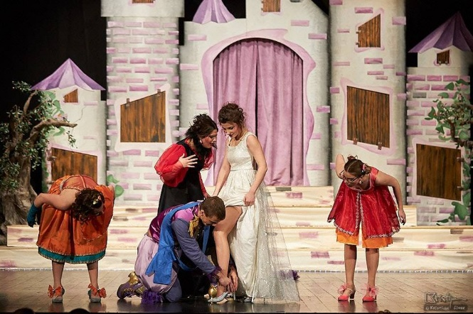Aschenputtel, ein Märchen, das unsere Kindheit geprägt oder vielleicht nur flüchtig berührt hat. Erzählt, gesungen und getanzt, erwacht die zeitlose Geschichte zum Leben und vermittelt dabei eine Botschaft, die über Generationen hinweg Bedeutung hat: Güte, Bescheidenheit und Selbstlosigkeit finden am Ende immer ihren Lohn. So fern Gerechtigkeit, Glück und wohlverdiente Ruhe auch erscheinen mögen und so übermächtig die Herausforderungen des Lebens scheinen, es bleibt die Gewissheit, dass ein „besseres Morgen“ kommen wird – und dass weder Unrecht noch Bosheit der Welt es aufzuhalten vermögen. Unzählige Male haben wir gehört, dass das Gute siegt, und ebenso oft haben wir das Gegenteil erlebt. Doch Aschenputtel mahnt uns, niemals den Glauben an ein besseres Morgen zu verlieren, und erinnert uns daran, dass Güte uns letztlich Gutes bringt.

mit Matea Marušić, Antonija Mrkonjić, Katarina Šestić, Josipa Oršolić, Vladimir Andrić, Zorko Bagić

Text und Regie: Vladimir Andrić

Choreografie: Maja Huber

*in kroatischer Sprache*

**Termin: 29.3.2025**

Beginn: 15:00 Uhr

Preise: Euro 19,-/17,-/15,-/13,-

Kartenvorverkauf: 1040 Wien, Argentinierstraße 37  
von Montag bis Samstag von 13.00 bis 18.00 Uhr  
Karten Hotline: 01/501 65/13306  
[www.akzent.at](http://www.akzent.at)

**Pressefotos** in 300dpi und **–texte** für Ihre Ankündigung stehen auf unserer **Website** [**www.akzent.at**](http://www.akzent.at)in unserem **Pressebereich** zur Verfügung.